2013 March

한국사회책임투자포럼 뉴스레터 123호 2014. 3. 17(월)

**Kosif 정기포럼 및 총회**



(http://www.kosif.org/board/bbs/board.php?bo_table=notice&wr_id=184)

2014 CSR Workshop

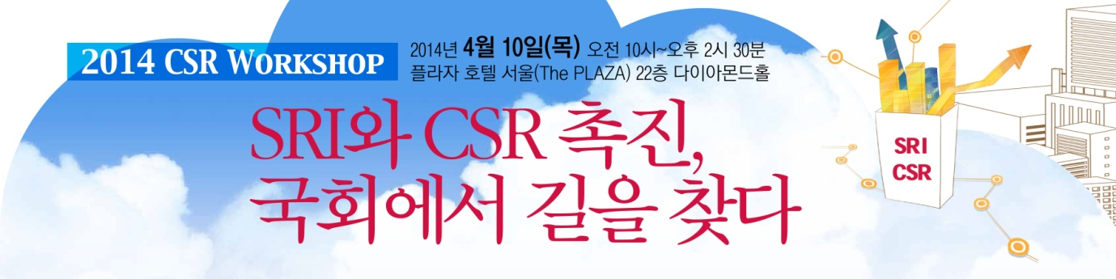

(http://www.kosif.org/board/bbs/board.php?bo_table=notice&wr_id=183)

2014 CDP Climate Change 교육

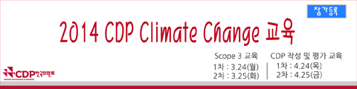

(http://www.kosif.org/board/bbs/board.php?bo_table=cdp_02&wr_id=31)

**Column | 취봉의 눈(目) – 양춘승 상임이사**

**기후변화와 자연의 역습**

최근 어느 신문의 기사가 나의 눈길을 끌었다. ‘자연의 역습’이란 제목의 이 기사는 지구 온난화와 생태계 파괴 등 환경 변화로 인해 급속히 늘고 있는 이른바 환경감염병에 관한 보도였다. 쓰쓰가무시, 말라리아, 뎅기열 등 환경감염병 환자가 2011년 7,013명에서 지난해에는 12,508명으로 78% 증가하였고, 신고하지 않은 환자까지 합치면 실제 감염자 수는 3만 명을 넘을 것이며, 사망자 수도 2011년 38명에서 2013년 79명으로 두 배 이상 늘었다는 것이다……

(www.kosif.org/board/bbs/board.php?bo_table=interview&wr_id=276)

**Report**

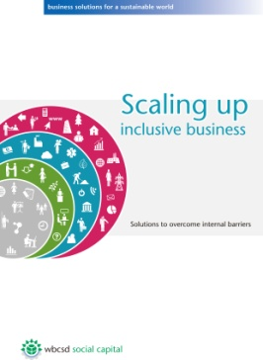**Scaling up inclusive business**

Solutions to overcome internal barriers

발행처: WBCSD

http://www.kosif.org/board/bbs/board.php?bo_table=interior&wr_id=449

**SRI news**

- [한국경제매거진] 지속가능기업 고르기 나선 국민연금, 책임투자조직 만들고 평가 채비 (http://www.kosif.org/board/bbs/board.php?bo_table=latest&wr_id=1692)

- [머니투데이] 기후변화 우려에 '그린본드' 뜬다, 친환경 프로젝트투자 그린본드 시장 호황 (http://www.kosif.org/board/bbs/board.php?bo_table=latest&wr_id=1691)

- [이데일리] 로버트 라이시의 주장과 책임투자

(http://www.kosif.org/board/bbs/board.php?bo_table=latest&wr_id=1690)